**CARA COMPILE DAN MERUNNING PROJECT**

1. Pastikan anda sudah memiliki tools –tools dibawah ini!

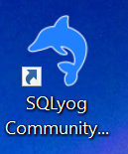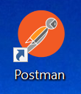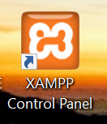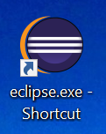

Penjelasan:

* Eclips adalah tools untuk pengembangan perangkat lunak misalnya pembuatan dan pengembangan web
* XAMPP sebagai server local yang kita gunakan
* SQL YOG adalah tools untuk pengelolaan data
* Postman berfungsi sebagai restclient yakni untuk menguji coba rest api yang telah kita buat.

1. **Start MySQL** pada Xampp

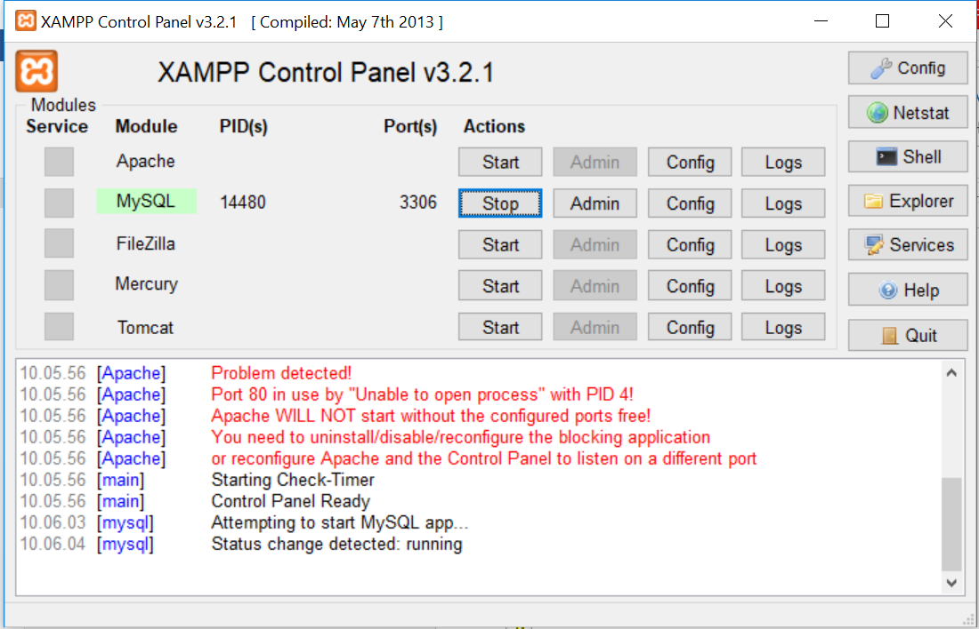

1. Buka eclips, lalu pilih workspace. Lalu buka file OktavianiriniProjectSpringBoot.

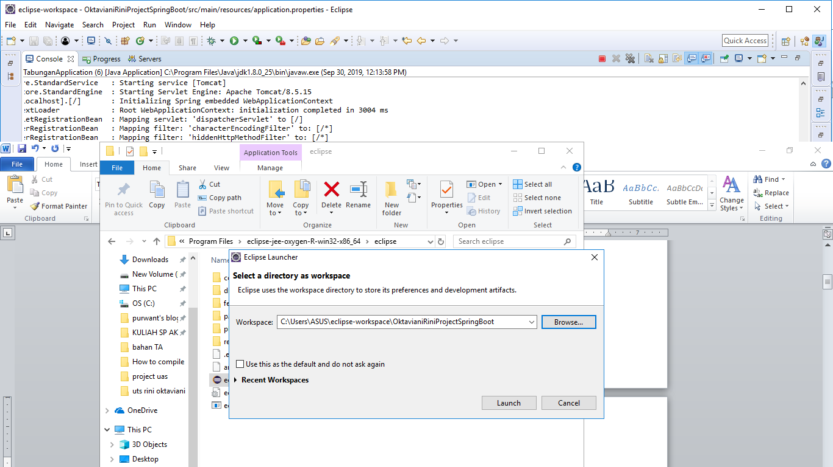

1. Selanjutnya restore database db_bank pada SQLyog.

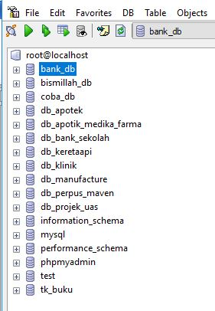

1. Kembali ke eclips, lakukan Maven Build. Klik kanan project **OktavianiRiniProjectSpringBoot -> Run AS -> Maven Build**

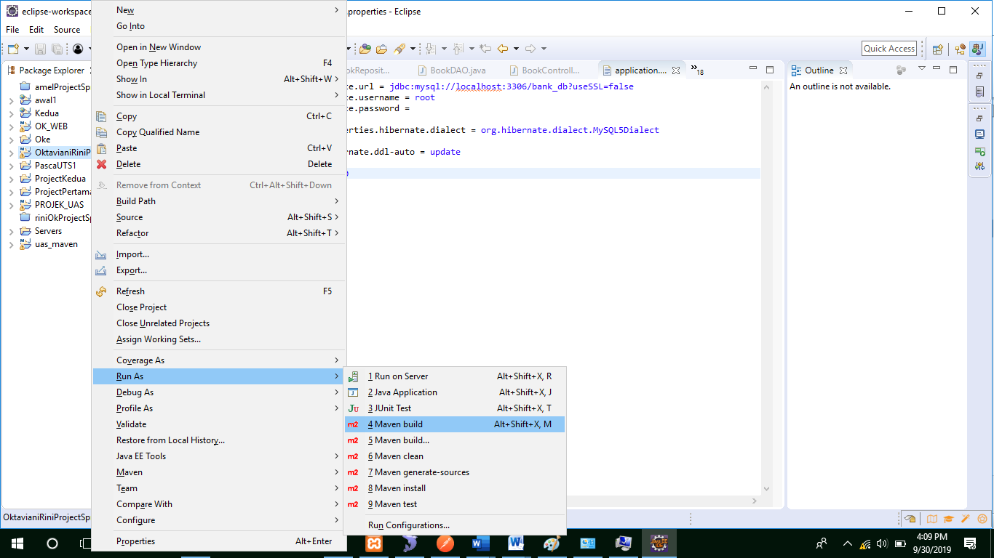

1. Pastikan Server sudah dipilih, yaitu menggunakan **apache-tomcat-8.0.32.**
2. Pilih **project RiniOktavianiProjectSpringBoot -> Java Resource -> src/main/java -> uas.project.maven -> TabunganAplication.java**

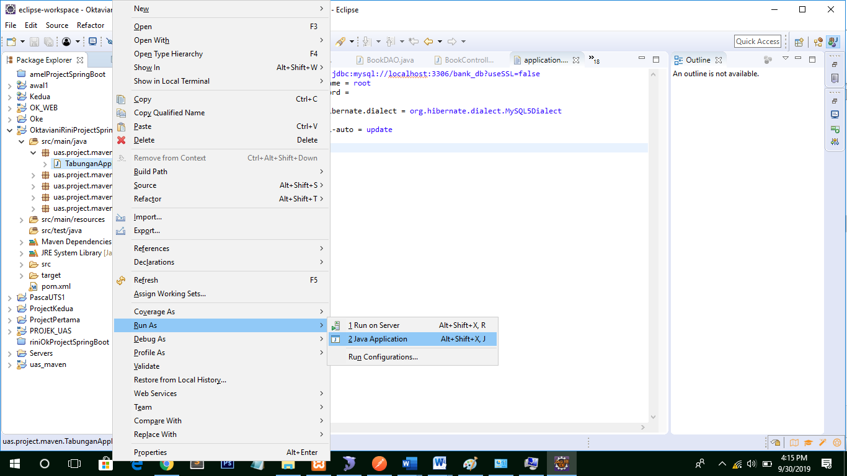

1. Klik kanan **TabunganAplication.java -> Run As -> Java Application**.



1. Tunggu hingga proses running selesai.

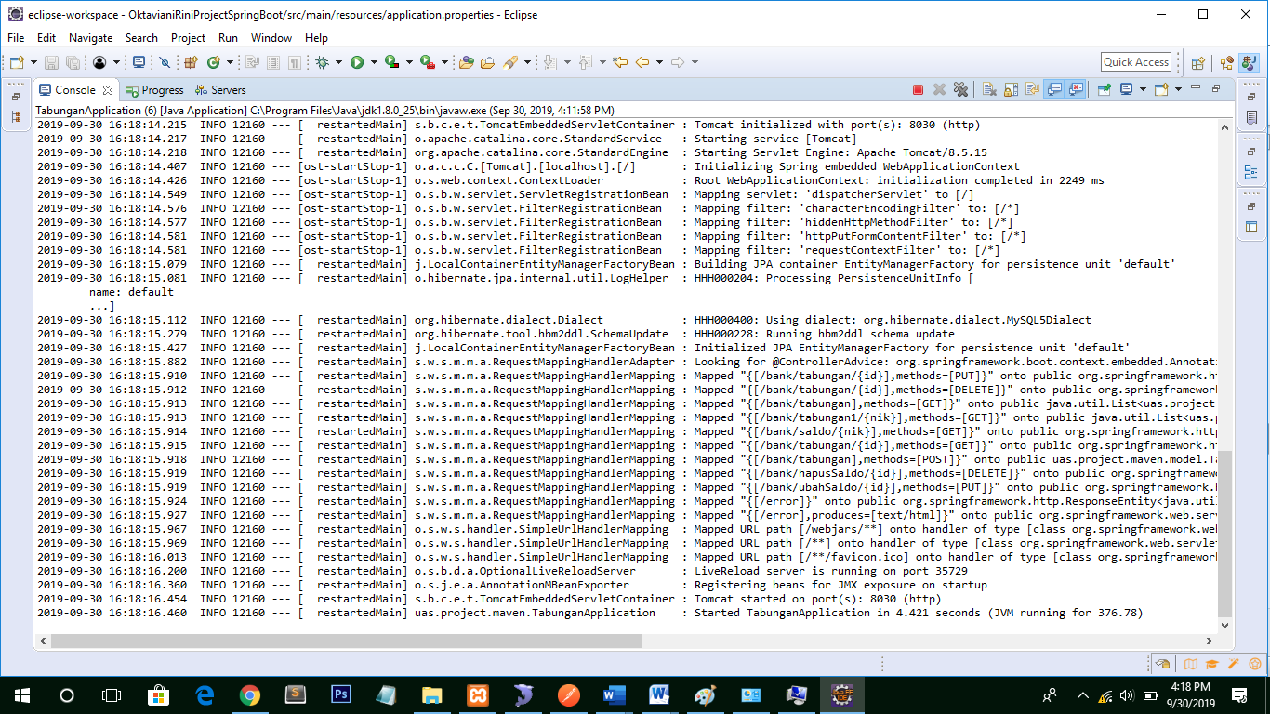

1. Perhatikan port pada gambar diatas. Port tersebut digunakan untuk test project di Postman.
2. Buka Postman. Lalu masukan API sebagai berikut: (Contoh-contoh API bisa di lihat pada file evidence project uas.xlsx). exp: ***localhost:8030/bank/tabungan***

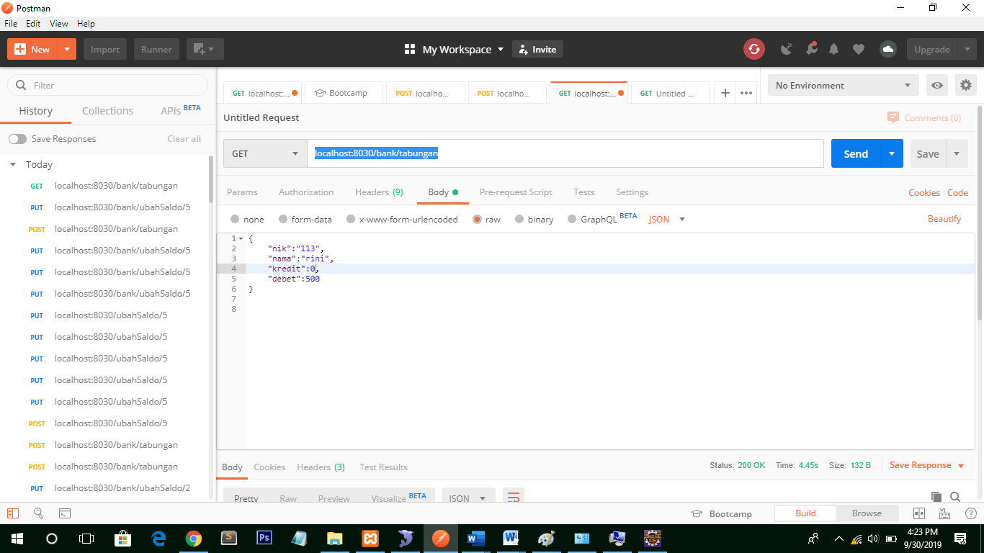

1. Klik **Send.**
2. Maka response akan muncul berupa JSON.

